暨南大学自学考试论文申请流程说明
请仔细阅读并按照以下步骤完成论文申请：
必须使用 谷 歌 浏 览 器 登录，否则会出问题。
1、论文申请登录入口
进入暨南大学教育学院门户网站https://jyxycj.jnu.edu.cn/cms/，自学考试导航栏，点击“论文申请”，如下图。
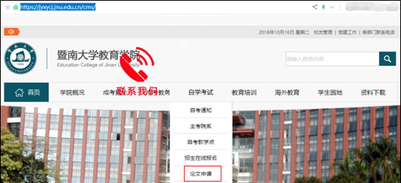
进入论文申请页面，填写真实姓名，身份证号，准考证号，信息核对清楚之后点击“确认申请”。如下图：
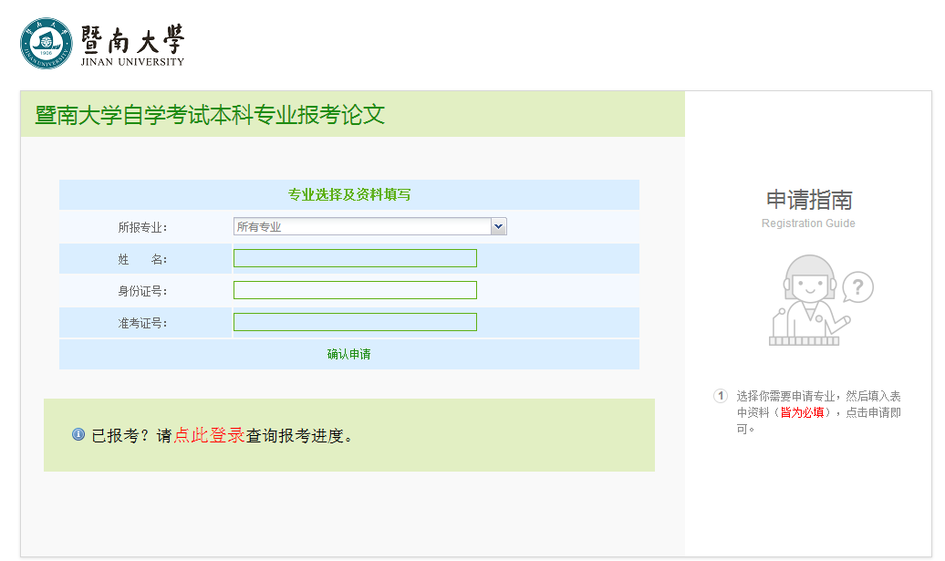
2、网上填完毕业论文登记表
点击“确认申请”后，进入如下毕业论文登记表填写页面，填写以下圈红的信息。
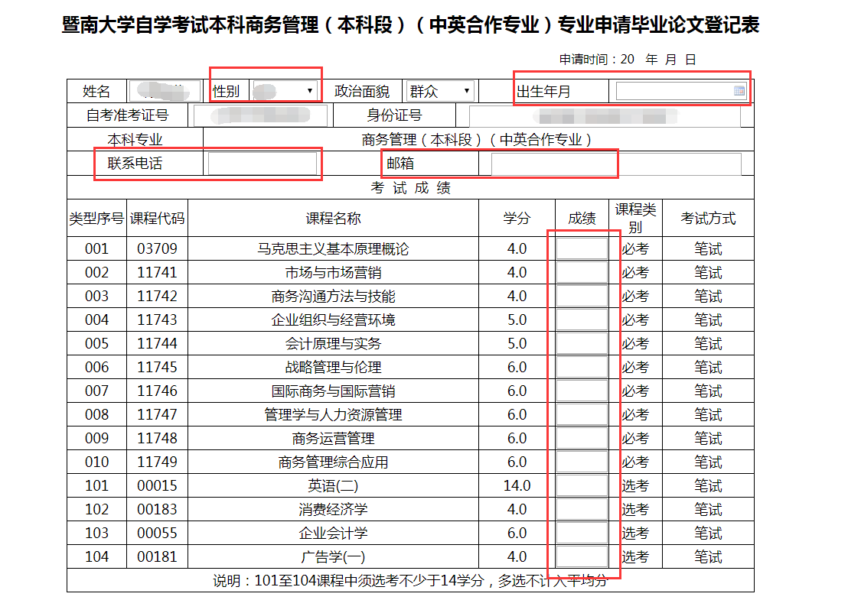
注意：
①若考试未通过科目，成绩一栏中填“0”，未参加考试的选考课程填“0”；
②若为免考科目，成绩一栏填“60”，未参加考试的选考课程填“0”；
③联系电话必须填写11位手机号码；
如因本人原因（如成绩填写错误，不符合申报条件仍然申报等）导致论文申报的任何问题，责任自负。
填写完毕后核实信息，若无误点击“本人确认无误并提交”，即可进入下一步。如下图：
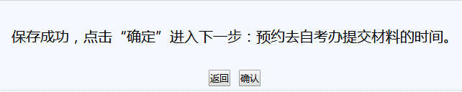
点击“确认”进入预约时间界面
（预约即可，无需现场确认！！！！）
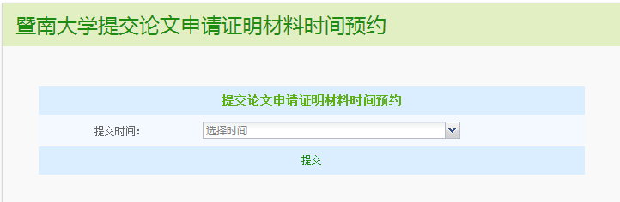
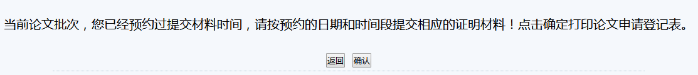
点击“提交”，进入下一步：

3、打印申请论文登记表
预约成功后，点击“确认”，进入打印申请论文登记表界面。
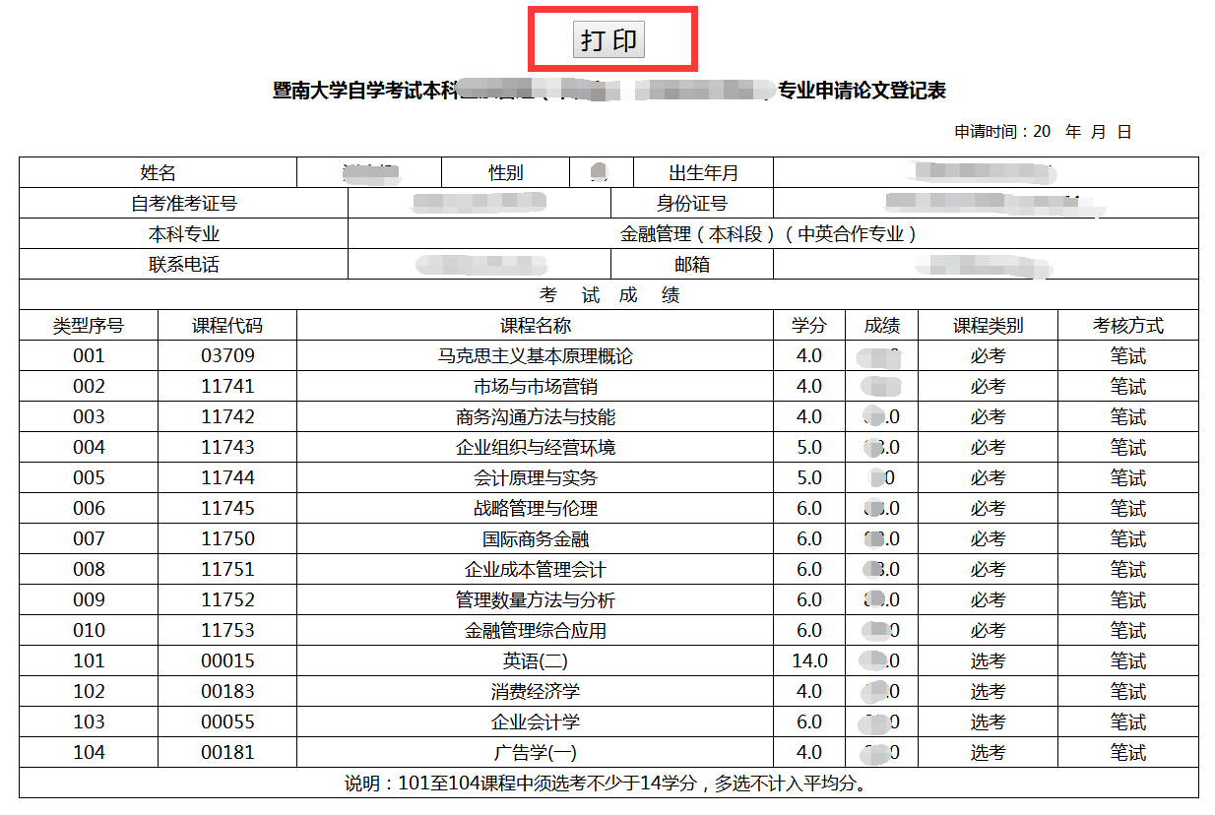
（该表自行保存即可，无需前往现场确认！！！！！）
4、查询申请结果
学员在暨南大学教育学院提交证明材料后，可再次进入暨南大学教育学院官网，点击自学考试菜单下登录，进入系统查询论文申请审核结果，操作流程如下。
流程操作：进入门户网站------自学考试-------登录。
1.进入门户地址:https://jyxycj.jnu.edu.cn/cms/，点击“登录”按钮。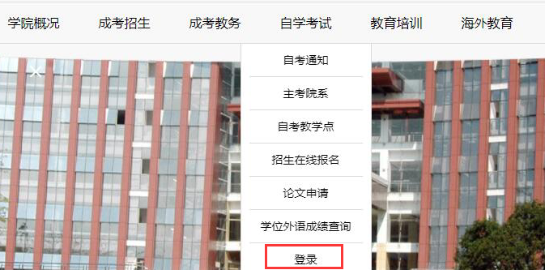
2.进入登录页面，输入身份证号、准考证号、验证码后点击“登录”，如下图所示。
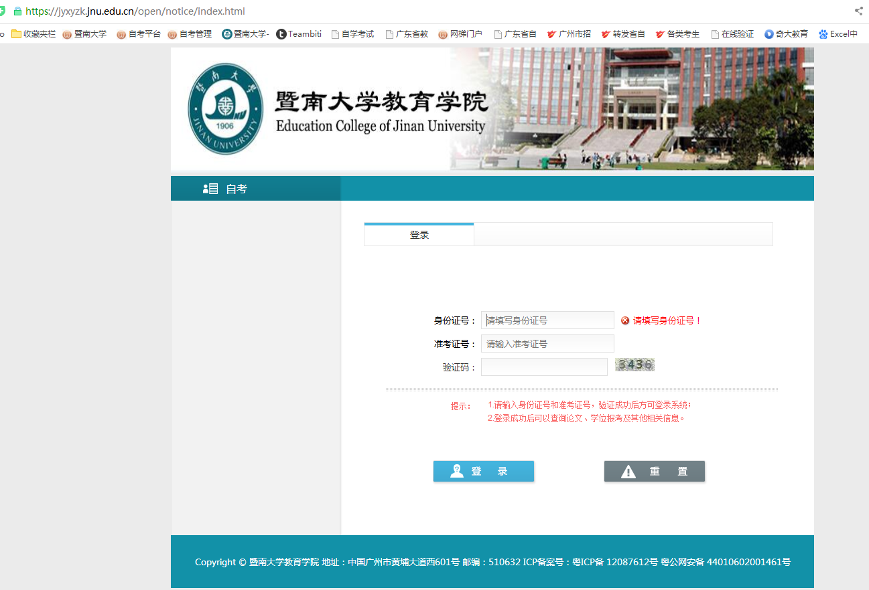
3.登录后，点击下图中“论文报考查询”。

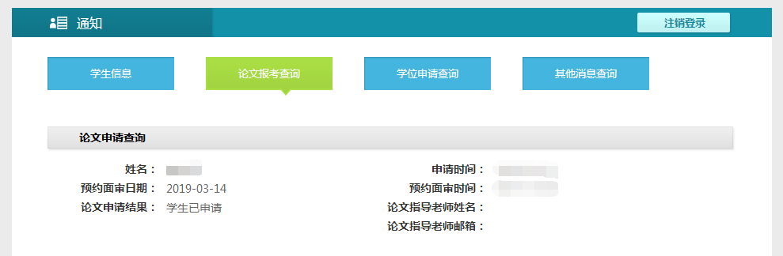
若论文申请结果显示“总站审核通过”，则论文申请成功，请等待论文指导教师安排通知发出后，再次在此登录进入此页面查询论文指导老师联系方式，并在规定时间前与指导老师联系。

